皆さん シカゴだより第206報「インドネシア」 9月29日（木）
インドネシア訪問は、2015年ジョグジャカルタでアジア・オセアニア地域の医学物理に関する国際会議が開かれ実現しました。ジョグジャカルタはジャワ島の古都で、王宮や周辺のボロブドールやプランバナン寺院群などの世界遺産があります。現在はイスラム教徒が90%以上ですが、仏教とヒンズー教も共存しています。ポロブドール遺跡（写真1）は、9世紀ごろに50年の歳月をかけて建造されたのですが、建造後1000年以上も密林の中で火山灰に隠れていたのです。しかし、仏教遺跡の伝説を信じたイギリス人によって1814年に発見されました。発掘作業は極めて困難だったので、修復・保存は1973年のユネスコ主導による大規模作業を待つことになります。遺跡の訪問では、そのような歴史を想像するのが困難です。一方、プランバナン寺院群（写真2）は、ジャワ・ヒンズー教の遺跡です。9世紀頃には北部は仏教王朝に、南部はヒンズー教王朝に統治されていましたが、二つの国は王族同士の婚姻で親戚関係にあったそうです。そこで同時代の宗教文化の繁栄と共存を理解する事が出来ます。インドネシアの特徴ある伝統的な染色工芸は、日本でジャワ更紗（バティック）と呼ばれています。影絵芝居やラーマヤナ舞踏と呼ばれるきらびやかな衣装をまとった踊り手によるダンスは一見の価値があります。
会議の後、バリ島を訪問し休暇を楽しみました。バリ島は1920年代から欧米で「バリ島ブーム」と呼ばれる程多くの芸術家が訪問し、バリ島の文化や芸術に影響を及ぼしたと言われています。地図の上では小さな島に見えるのですが、実際には巨大な島と感じるほど（東京都の3倍）多くの地域と施設がありました。リゾートホテル（写真3）はとても快適で、海岸沿いのジョッギングは素晴らしく、高級ショッピングセンターもあります。リゾートホテルの集まった地域は数地区あり、会議ホストの推薦でブノア岬と呼ばれる海に突出している細長い半島を選びましたが、これは良い選択でした。バリ島見学タクシーツアーでは、有名な段々畑（写真4）や旧火山湖を含むバトール山とキンタマーニと呼ばれる高原地帯の大景観を眺めながら昼食、夕方には太陽が海に沈むのを賛美しながら海岸で海鮮バーベキュー（写真5）を楽しみました。インドネシア訪問を通じて強く感じたのは、人々の心の温かさです。その理由は、信心深い宗教（写真6）を持つ人々が根底のような気がします。 では、また 土井邦雄

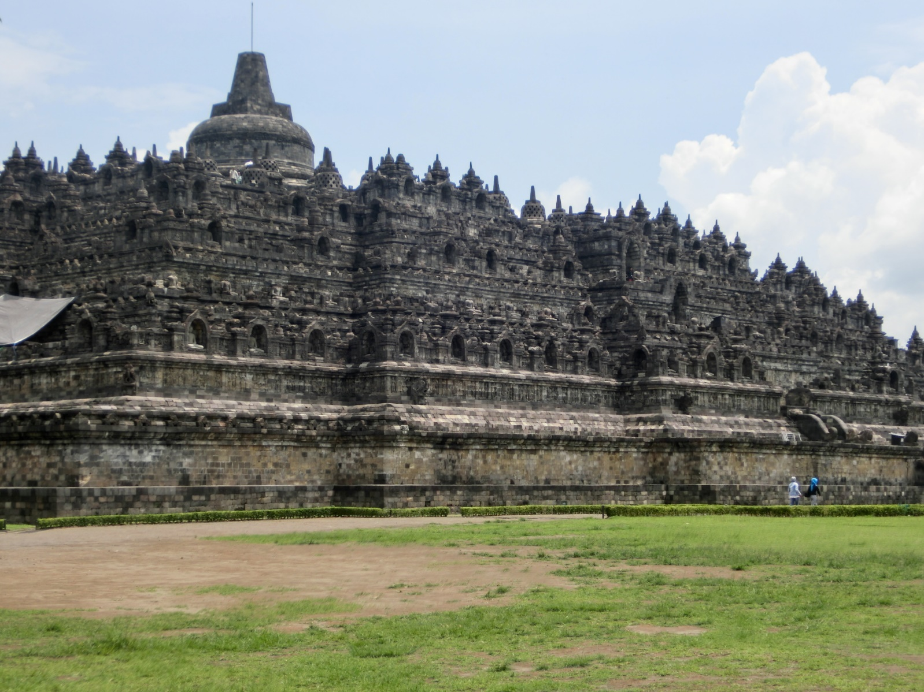
写真１ 1000年以上も密林の中で火山灰に隠されていたポロブドール仏教遺跡

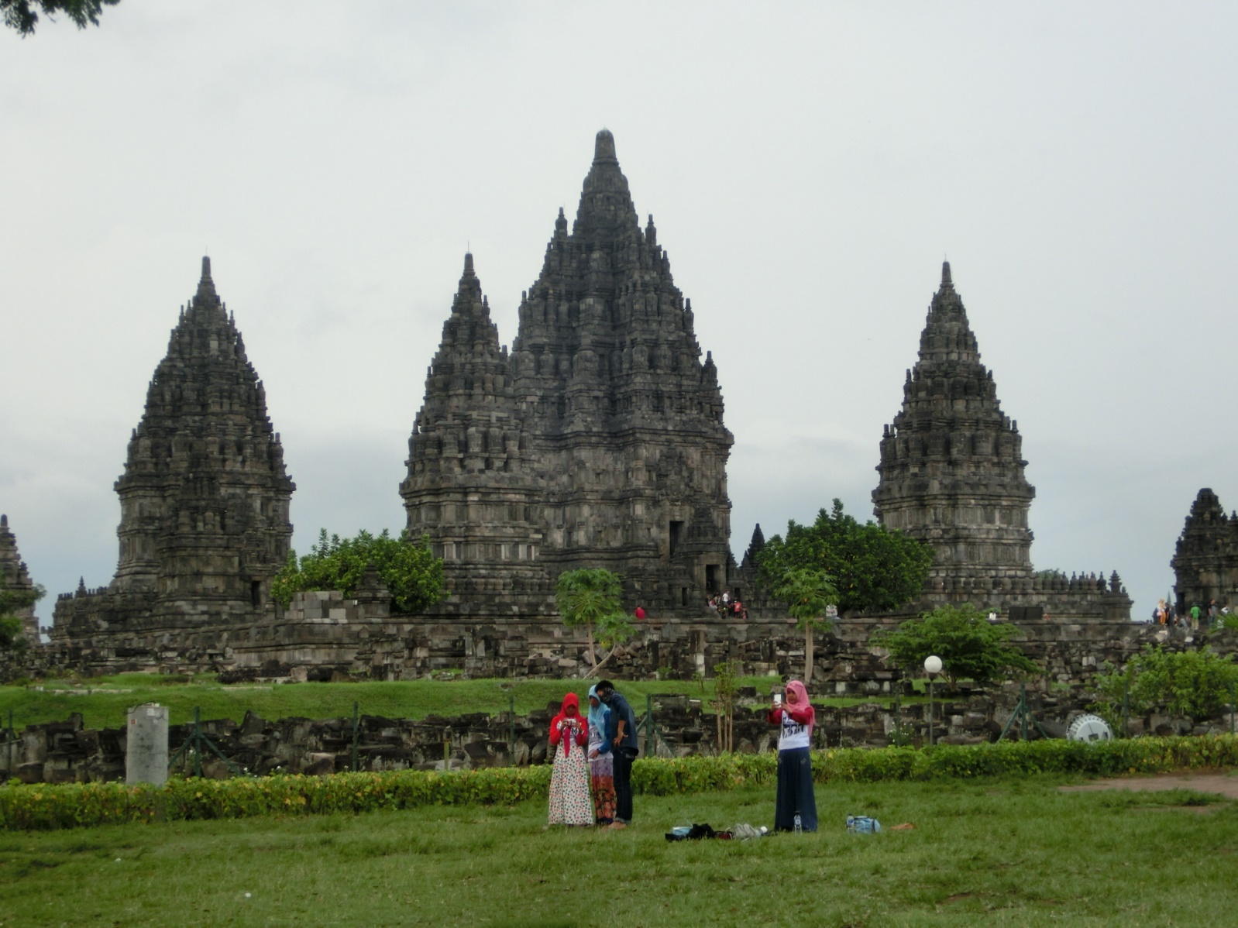
写真2 プランバナン・ヒンドゥー寺院史跡

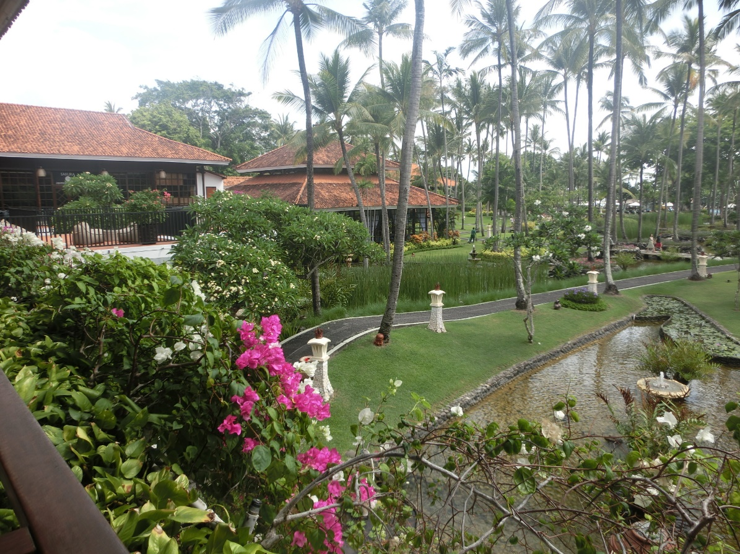
写真3 バリ島ブノア岬のリゾートホテル

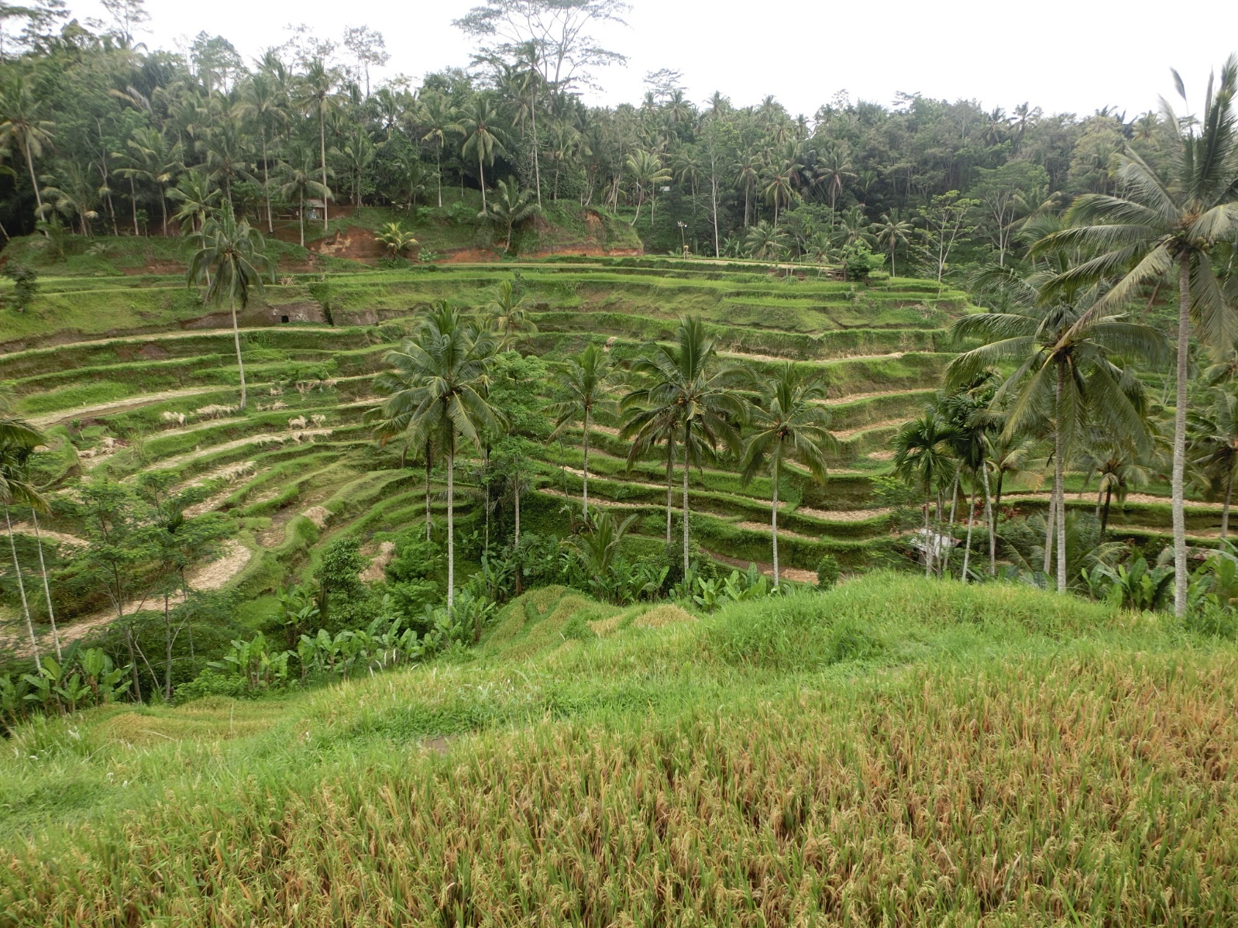
写真4 バリ島の伝統的な段々畑
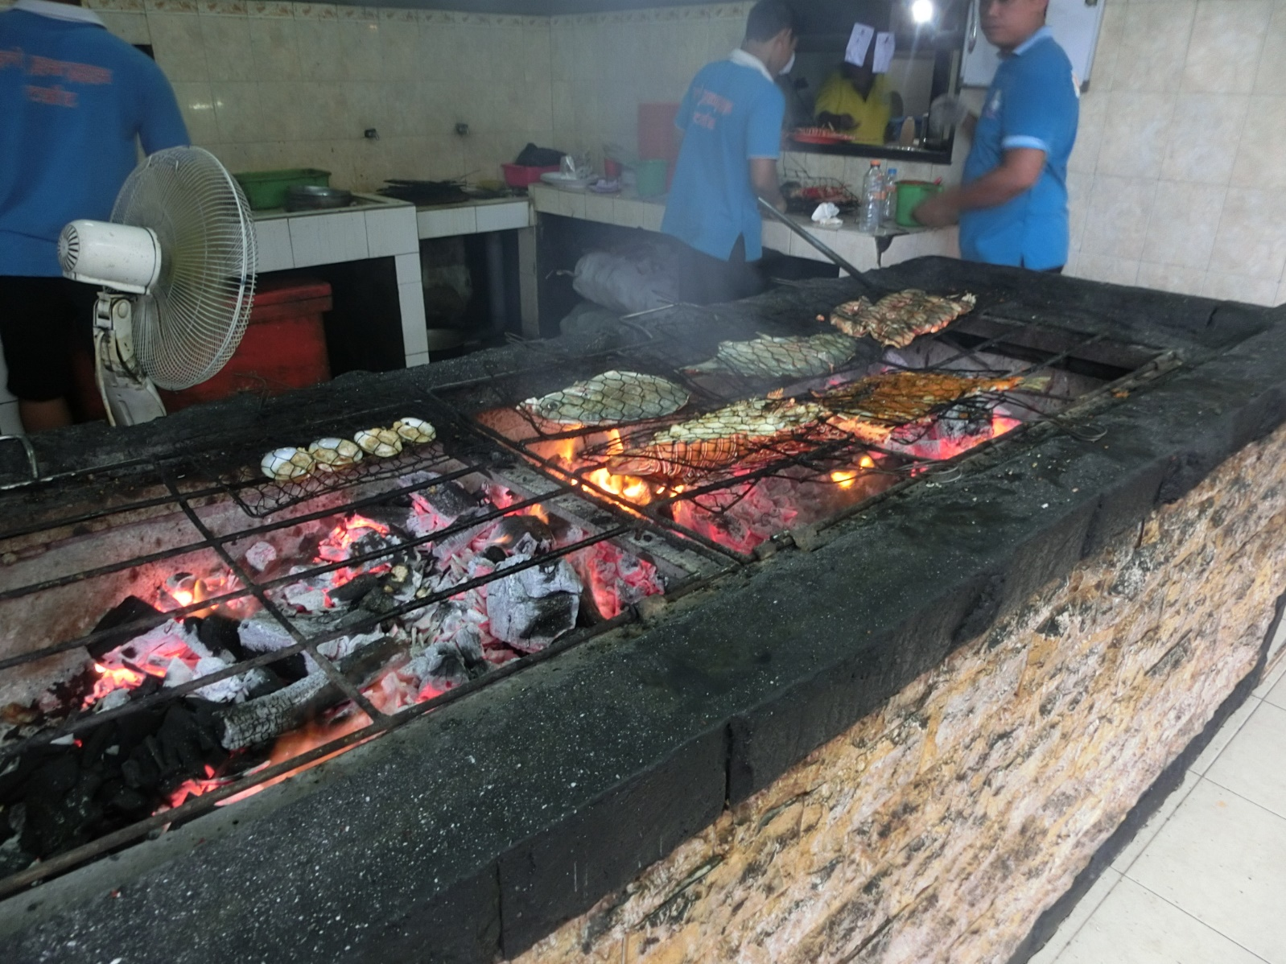
写真5 バリ島海岸で夕日を眺めながら楽しめる海鮮バーベキュー

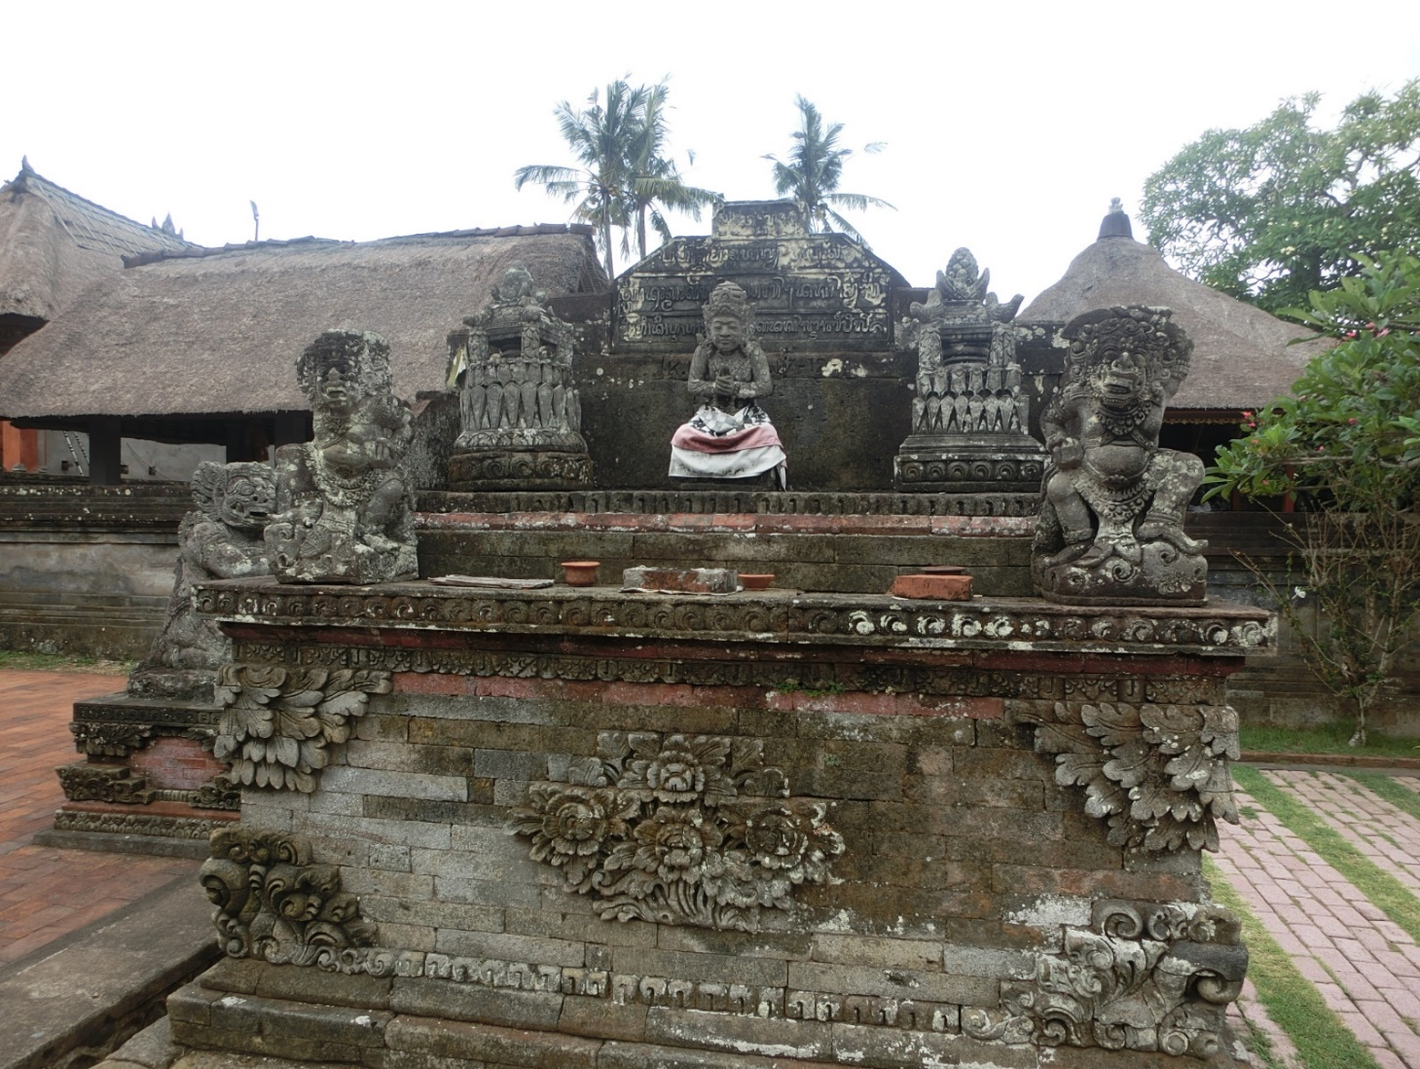
写真6 バリ島の多くの個人の家で見られる宗教的祭壇

